CORPORACION DE ACUEDUCTOS Y ALCANTARILLADOS DE PUERTO PLATA
(CORAAPPLATA)
RNC 40505171-1
“Año del Desarrollo Agroforestal”

Al : Ing. Onésimo Reyes
Director General

De la : Unidad de Revisión y Análisis Operacional

Asunto : Remisión de Informe 11/17.

Fecha : 04 de diciembre 2017.

Con saludos le remito el informe de las actividades de la Unidad de Revisión y Análisis Operacional en el mes de noviembre 2017.

Para los fines correspondientes,

Atentamente,

Francisca Peralta, MA.
Encda. Unidad Revisión y Análisis Operacional.

Introducción al informe mes de noviembre 2017 de la unidad de Revisión y Análisis Operacional CORAAPPLATA

La unidad de Revisión y Análisis Operacional
Comprende un equipo de Profesionales y Técnicos, comprometido con la Institución, para dar asesorías a la Dirección y Administración de CORAAPPLATA, amparados bajo el Ministerio de Administración Publica, con el objetivo de lograr el uso ético, eficiente, eficaz de los recursos, asegurando el debido cuidado del ambiente, el control de riesgos y el cumplimiento de las Normas, Leyes y reglamentos vigente que rigen esta Corporación.

Revisión y Análisis Operacional
Representa en una organización el principal apoyo al Dirección, para una adecuada administración y monitoreo continuo de los riesgos que puedan impedir el cumplimiento de los objetivos de CORAAPPLATA, mediante la ejecución de un plan de fiscalización el cual incluye la revisión de las áreas y procesos trabajo.

Objetivo General
Velar por el fiel cumplimiento de las políticas, normas, y procedimientos institucionales establecidos, controlando las operaciones realizadas y procurando que los registros contables reflejen de manera razonables la situación financiera real a los fines de que sirvan a la Dirección General para la toma de decisiones.

Misión contribuir en forma independiente, objetiva y en calidad asesora, a que se alcancen los objetivos institucionales, mediante la práctica de un enfoque sistemático y profesional para evaluar y mejorar la efectividad de la administración del riesgo, del control y de los procesos de dirección de CORAAPPLATA, y así proporcionar a la ciudadanía una garantía razonable de que la actuación de la administración se ejecuta conforme al marco legal y técnico y a las prácticas sanas".

Visión Ser un departamento con altos estándares de calidad en la ejecución de nuestras labores, con el propósito de promover el máximo aprovechamiento de los recursos disponibles de CORAAPPLATA, fomentando la mejora continua en la gestión Institucional.

Metas asistir a la Dirección y Administración en el logro de operaciones eficientes confiables y transparentes en línea con las crecientes expectativas públicas de un efectivo trabajo de fiscalización operacional y financiero.

Valores
-Integridad
-Honestidad
-Lealtad
-Responsabilidad
-Fidelidad
-Transparente

ESTADISTICO DEL DEPARTAMENTO DE REVISION Y ANALISIS OPERACIONAL

Trabajo mes noviembre 2017
Proyectado  -Fiscalización del personal estaciones de bombeos aguas residuales y agua potable y tanques Municipio Pto. Pta. (56 visitas) en 14 Estaciones | Fiscalizado  56 | S/Fiscalizar  0 | % F  100% | % S/F  0% | Hallazgos  De 56 fiscalizaciones, solo en la Estación de Bombeo Zona Media y en el Taller encontramos el personal activo  Las demás cerradas. | R/trabajo.  Francisca Peralta/Encda. Revisión y Análisis Operacional
Fiscalización de activos reportado Correspondiente a las área de Operación y Mantenimiento: reportado (7) | 7 | 0 | 100% | 0% | Equipo para ser trasladado de una zona a otra y para reparación | Elbin Tavárez/Auditor
Fiscalización de averías Op. Y M :  Cantidad reportadas 10 | 8 | 2 | 80% | 20% | 10 averías resueltas | Francisca Peralta/Encda. Revisión y Análisis Operacional.
Reporte averías eléctricas 15 | 4 | 11 | 27% | 73% | Solo se fiscalizaron 4 averías eléctrica las demás no se fiscalizaron por falta de transporte para trasladarnos al lugar | Francisca Peralta/Encda. Revisión y Análisis Operacional.
Fiscalización Limpiezas Acueductos 2 | 2 |  | 100% | 0% | Limpieza de la planta potabilizadora en los Ciruelos y depósito en Estero Hondo | Arsenio Lantigua/Auditor,
Fiscalización Recaudaciones Gestión Comercial (21) días x21 exp.=a 441 exp. al mes de noviembre), con un total de recaudaciones RD$15,037,149.7 | 441 | 0 | 100% | 0% | Sin Salvedades | Juan Pedro Chávez/Auditor. Yajhaira Gómez/Auditor Cinthia López/Auxiliar.
Fiscalización de Créditos (515) y (28) Débitos  Reportados a la fecha. Total 543 expedientes | 543 | 0 | 100% | 0% | Sin salvedades | Elvia Lissette Morales/Auditor
Fiscalización de caja chica 20 arqueos programados en noviembre | 20 | 0 | 100% | 0% | Sin Salvedades | Arsenio Lantigua/Auditor,
Fiscalización Materiales Equipo Operación y Mantenimiento 2 | 2 | 0 | 100% | 0% | 2 Fiscalizaciones, de piezas (Confección de Buje y piezas para reparar equipos de Op. Y M) | Francisca Peralta/Encda. Revisión y Análisis Operacional
Solicitudes de Cks. Recibida de Contabilidad 94 | 94 | 0 | 100% | 0% | Sin salvedades | Francisca Peralta/Encda. Y Arsenio Lantigua/Auditor.
Productos Químico 1 fiscalización completivo 34 sacos sulfato y (1) un inventario de cloro-gas y sulfato total (2) | 2 | 0 | 100% | 0% | Un Inventario y un levantamiento de fiscalización del completivo de 34 saco de sulfato que estaban pendiente | Arsenio Lantigua/Auditor.
Trabajo Construcción área ingeniería (1) | 1 | 0 | 0% | 100% | Trabajos de construcción el 4to. Nivel Ed. Principal | Francisca Peralta/Encda. Revisión y Análisis Operacional.
Total actividades 1,193 | 1,180 | 13 | 99 % | 0.01%

Francisca Peralta, MA.
Encda. Unidad Revisión y Análisis Operacional

Nota: Se materializó el 99% de las actividades programadas y las no programadas en el mes de noviembre, las actividades que no se pudo fiscalizar fue por falta de transporte para trasladarnos al lugar.

DETALLES DE FISCALIZACIONES:

FISCALIZACION DEL PERSONAL
Se han realizados 56 fiscalizaciones en las Estaciones de Bombeos Aguas Residuales y Potable y los Tanques.

Estaciones de bombeos:
-Estación de bombeo Malecón C/José del Carmen Ariza,
-Estación bombeo La Cañita, C/30 de Marzo
-Estación bombeo Padre Granero
-Estación bombeo La viara
-Estación bombeo Gregorio Luperón
-Estación bombeo Manolo Tavárez Justo
-Tanque de Cofresi
-Tanque del Sector Zona Media
-Tanque frente a la Fortaleza
-Tanque Cerro Mar
-Estación de Bombeo los Rieles
-Estación de Bombeo Padre Las Casas
-Estación de Bombeo Zona Media
-Taller Av. Francisco Alberto Caamaño

En estas estaciones encontramos: De 56 visitas de fiscalización solo en zona media siempre y en el taller siempre con operador y vigilante, en La cañita y en el Malecón en dos ocasiones encontramos operadores en las demás todas cerradas.

Recomendamos: contratar personal para cubrir licencias médica y días libres, amonestar al personal que no cumpla con sus obligaciones, así como evaluar a los Operadores que estén comprometidos con la Institución, para incentivar al que así lo amerite.

FISCALIZACION DE ACTIVOS

Se fiscalizaron los 7 Activos que se nos notificara por parte del Departamento de Operación y Mantenimiento en el taller de Coraapplata (auditor Elbin Tavárez).

Recomendamos: Dar seguimiento a estos equipos.

FISCALIZACION DE AVERIAS OPERACIÓN Y MANTENIMIENTO

10 averías reportadas, Se fiscalizaron 8 averías, las demás no se pudo fiscalizar por falta de transporte para trasladarnos al lugar donde se presentaron, todas resueltas.

FISCALIZACION DE AVERIAS BRIGADA ELECTRICA

Se reportaron 15 averías eléctrica de las cuales 4 se fiscalizaron y 11 no se fiscalizaron por falta de transporte para trasladarnos al lugar, el Encdo. Eléctrico nos notificó que todas fueron resuelta.

FISCALIZACION DE LIMPIEZAS EN LOS ACUEDUCTOS

Se fiscalizaron las dos limpiezas en acueductos reportadas por el Ing. Prospero Cambero y el pago a los obreros, las dos fueron terminadas.

FISCALIZACION DE LAS RECAUDACIONES:

Se fiscalizó 441 expedientes de las recaudaciones correspondiente al mes de octubre con un monto de RD$15,037,149.7, cabe resaltar que las recaudaciones para el mes de septiembre fueron de RD$15,480,660.00, para una disminución en las recaudaciones de RD$443,510.3. (Auditores Yahaira Gómez y Cinthia López)

CREDITOS Y DEBITOS A LOS MESES DE SEPTIEMBRE Y NOVIEMBRE 2017.

Se reportó la cantidad de 515 créditos de noviembre y 28 débitos a usuarios correspondientes al mes de noviembre, de los cuales se revisaron en su totalidad, para un total de 543 expedientes en el mes de noviembre (Auditora Lissette Morales)

FISCALIZACION DE CAJA CHICA DE LOS DEPARTAMENTOS

Se materializaron los 20 Arqueos programados a las diferentes cajas chicas de los departamentos, Todos Sin Salvedades (Auditor Arsenio Lantigua)

FISCALIZACION CONFECCION Y COMPRA PIEZAS Y BUJES BRIGADAS OP. Y MANTENIMIENTO

Se fiscalizó 2 Ordenes de y Recibimiento de Confección de Piezas y Bujes para resolver averías en los Equipos eléctrico y bombas sumergibles, (resuelta).

FISCALIZACION SOLICITUDES DE CHEQUES

Se fiscalizo 94 solicitudes de cheques en el mes de noviembre, la cual se procedió a revisar y enviar a la Administración. (Auditadas por Francisca Peralta, Encda. Depto. Y Arsenio Lantigua Auditor).

FISCALIZACION DE PRODUCTOS QUIMICOS
Se realizó un inventario de Productos Químicos y fiscalización de entrega de 34 sacos de sulfato que estaban pendiente de entrega, (Auditados por Arsenio Lantigua).

Recomendamos: No dejar agotar la existencia de estos Productos, ya que son imprescindible para la potabilización del agua.

RECOMENDACIONES GENERALES

Recomendamos dar seguimiento a los levantamientos y sugerencias hechas en cada caso, ya que le permite a la gerencia de CORAAPPLATA cumplir con sus objetivos y metas propuestas, así como nos los exige el Ministerio de Administración Publica y las leyes y reglamentos vigente.

NOTA: Evidencias archivadas en el Departamento de Revisión y Control Operacional

Algunas evidencias de los trabajos reportados al departamento mes de septiembre:

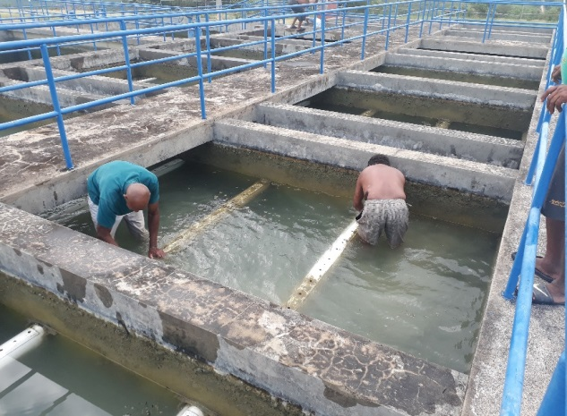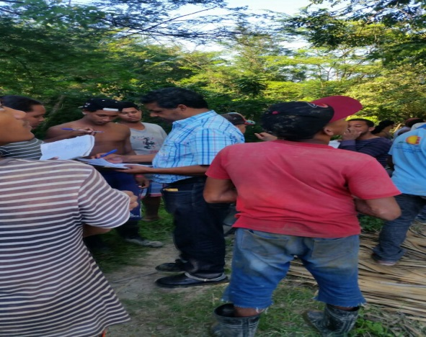
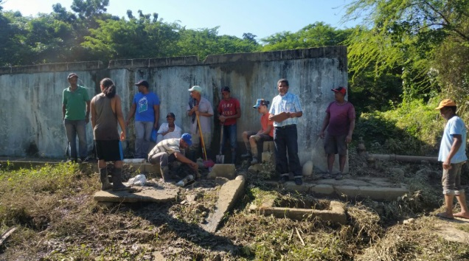Limpieza Planta Tratamiento/Depósito regulador Estero Hondo
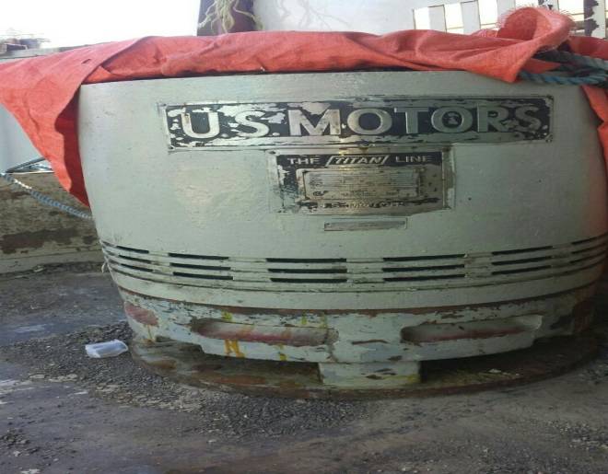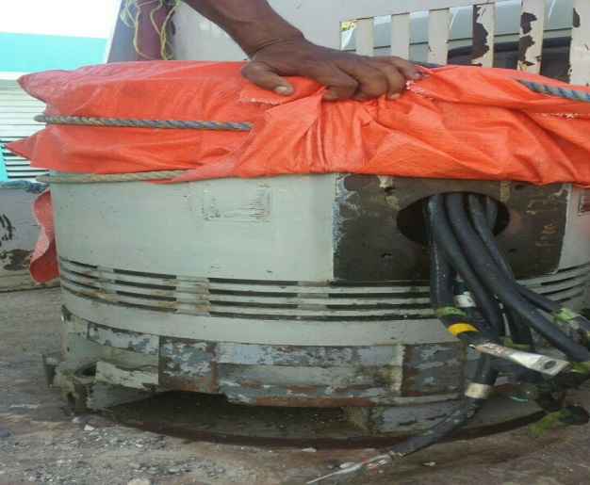
Brigada Electrica
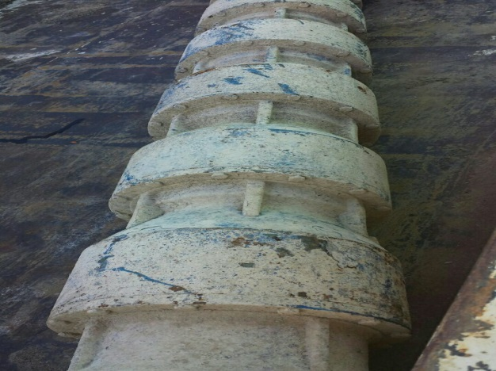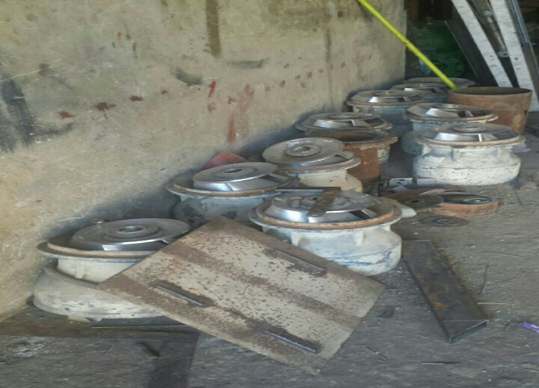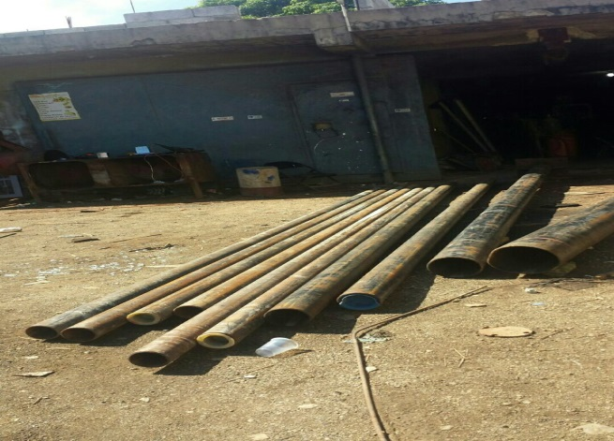
Equipos Brigada Eléctrica
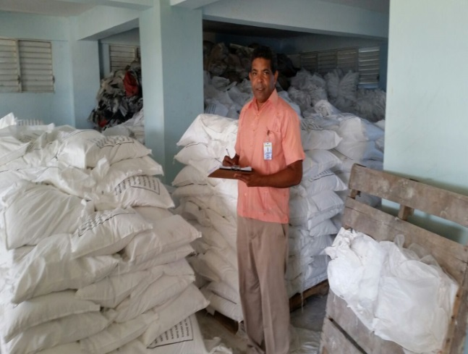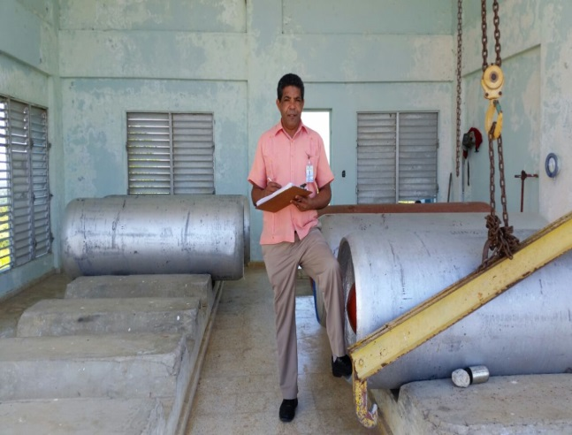2-Inv/Sulfato y Cloro-gas

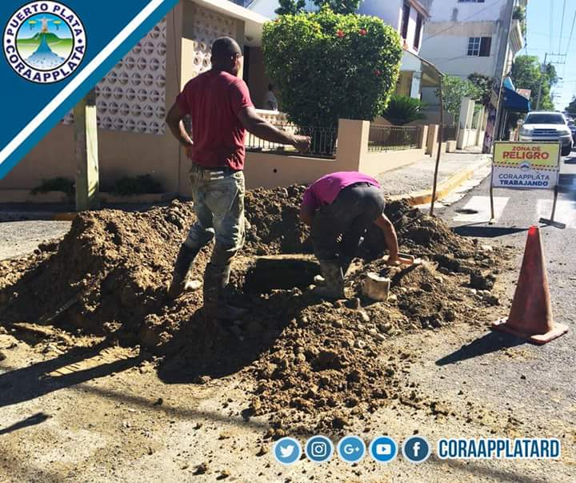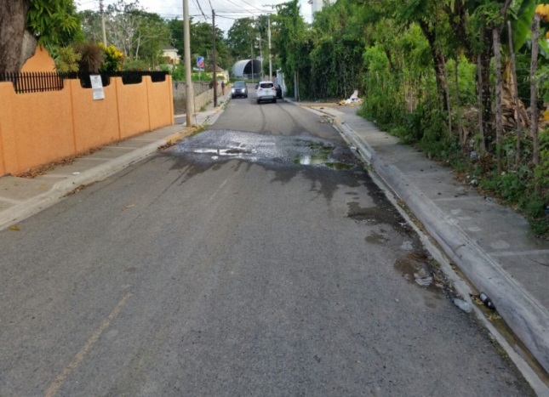C/Villa Nueva y Urb. Atlántica

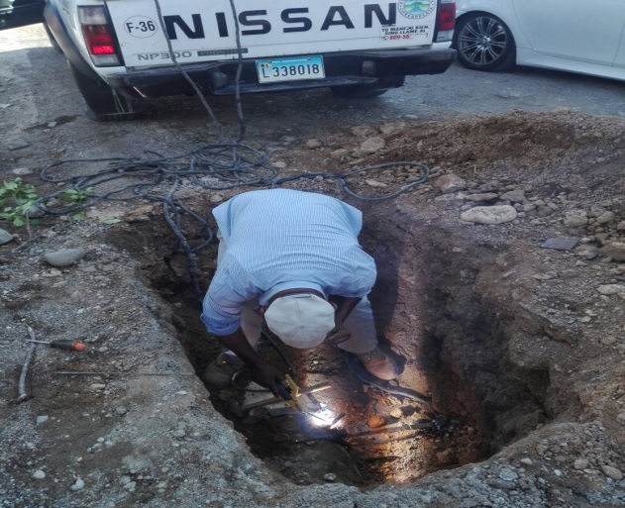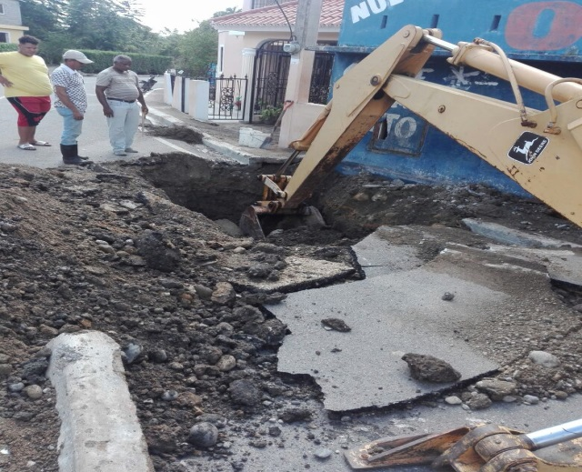La Isabela

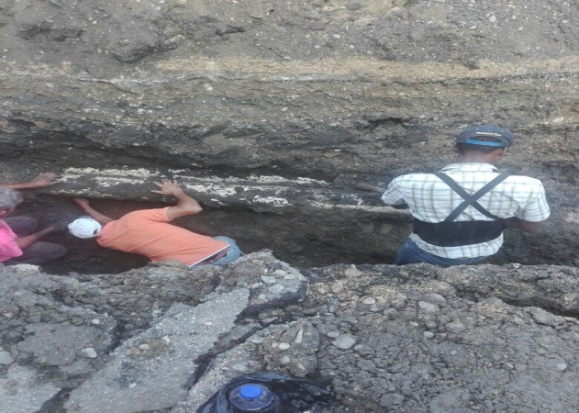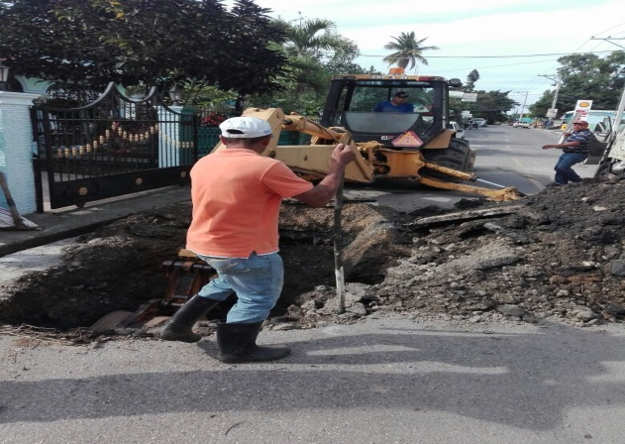Estrecho/Barrancón
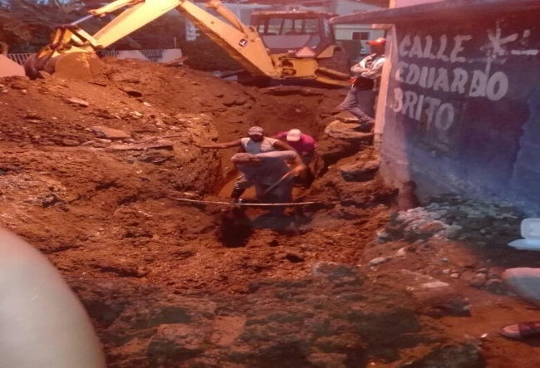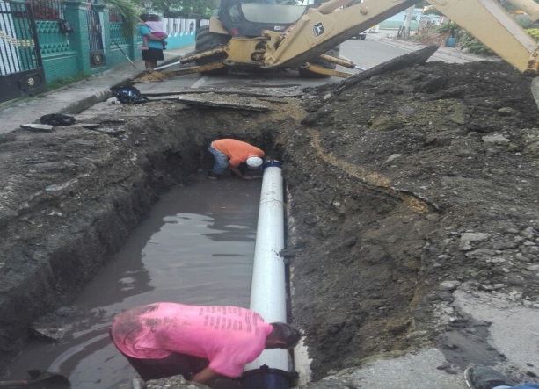El Estrecho
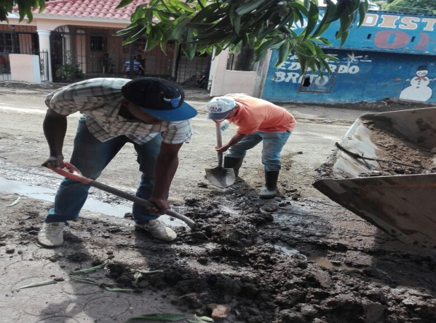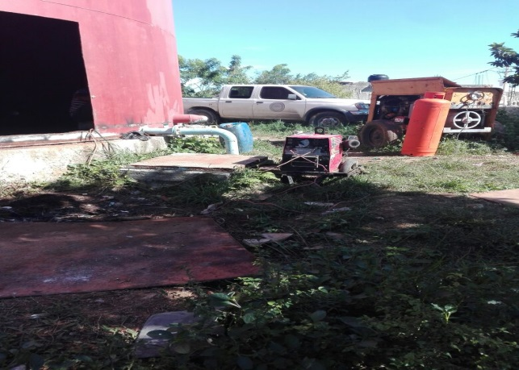La Union

Francisca Peralta, MA.
Encda. Unidad Revisión y Análisis Operacional

